各地名校高三物理试题分类精编
——万有引力与天体运动
【题 组 一】
一、选择题
1．山东省兖州市2010届高三上学期模块检测2009年2月11日，美国和俄罗斯的两颗卫星在西伯利亚上空相撞，这是有史以来首次卫星碰撞事件，碰撞点比相对地球静止的国际空间站高434km．则( AB )
A．在碰撞点高度运行的卫星的周期比国际空间站的周期大
B．在碰撞点高度运行的卫星的向心加速度比国际空间站的向心加速度小
C．在与空间站相同轨道上运行的卫星一旦加速，将有可能与空间站相撞
D．若发射一颗在碰撞点高度处运行的卫星，发射速度至少为11.2km／s
2．江苏省淮阴中学2010届高三摸底考试2008年9月25日，我国成功发射了“神舟七号”载人飞船。假设飞船绕地球做匀速圆周运动，下列说法中正确的是 ( D )
A．若知道飞船运动的角速度和周期，再利用万有引力常量，就可算出地球的质量
B．若宇航员从船舱中慢慢“走”出并离开飞船，飞船速率将减小
C．若有两个这样的飞船在同一轨道上，相隔一段距离一前一后沿同一方向绕行，只要后一飞船向后喷气加速，则两飞船一定能实现对接
D．若飞船返回地球，在进入大气层之前的无动力飞行过程中，飞船的动能逐渐增大，机械能保持不变
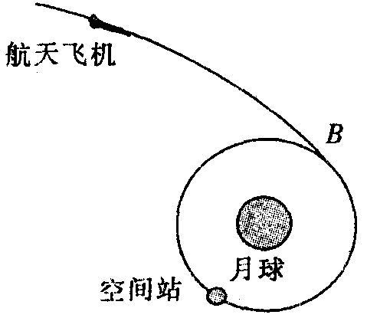
3．河北省衡水中学2010届高三上学期第四次调研考试我国未来将建立月球基地，并在绕月轨道上建造空间站．如图所示，关闭动力的航天飞机在月球引力作用下向月球靠近，并将与空间站在B处对接，已知空间站绕月轨道半径为r，周期为T，万有引力常量为G，下列说法中正确的是（ ABC ）
A．图中航天飞机正加速飞向B处
B．航天飞机在B处由椭圆轨道进入空间站轨道必须点火减速
C．根据题中条件可以算出月球质量
D．根据题中条件可以算出空间站受到月球引力的大小
4．安徽省两地2010届高三第一次联考检测组成星球的物质是靠引力吸引在一起的，这样的星球有一个最大的自转速率。如果超过了该速率，星球的万有引力将不足以维持其赤道附近的物体做圆周运动，由此能得到半径为R、密度为ρ、质量为M且均匀分布的星球的最小自转周期T。下列表达式中正确的是 （ A D ）
A． B．
C． D．
5．河南省武陟一中2010届高三第一次月考近地人造卫星1和2绕地球做匀速圆周运动的周期分别为T₁和T₂，设在卫星1、卫星2各自所在的高度上的重力加速度大小分别为g₁、g₂，则 ( B )
A． B．
C． D．
6．湖北省襄樊四中2010届高三摸底考试1789年英国著名物理学家卡文迪许首先估算出了地球的平均密度．根据你所学过的知识，估算出地球密度的大小最接近 （ A ）（地球半径R=6400km，万有引力常量G=6.67×10⁻¹¹N·m²/kg²）
A．5.5×10³kg/m³ B．5.5×10⁴kg/m³ C．7.5×10³kg/m³ D．7.5×10⁴kg/m³
7．河北省衡水中学2010届高三上学期第四次调研考试下列说法中错误的是 （ C ）
A．若已知人造地球卫星绕地球做圆周运动的轨道半径和它的周期，利用引力常量就可以算出地球质量；
B．两颗人造地球卫星，围绕地球做圆周运动，若它们的速率相等，它们的轨道半径和绕行周期一定相同；
C．在同一轨道上同方向运行的相距较远的两颗卫星，若将前面卫星速率率减小，后卫星就会和前面卫星发生碰撞；
D．在绕地球做圆周运动飞行宇宙飞船中，若宇航员从舱内慢慢走出并离开飞船．飞船的速率不会发生改变。
8. 合肥一六八中学复读年级第二次段考同步卫星离地球球心的距离为r，运行速率为v₁，加速度大小为a₁，地球赤道上的物体随地球自转的向心加速度大小为a₂，第一宇宙速度为v₂，地球半径为R，则( D )
A.a₁:a₂=R:r B.a₁:a₂=R²:r² C.v₁:v₂=R²:r² D.
9．广西桂林十八中2010届高三第三次月考物理试卷宇宙中存在一些质量相等且离其他恒星较远的四颗星组成的四星系统，通常可忽略其他星体对它们的引力作用．设四星系统中每个星体的质量均为m，半径均为R，四颗星稳定分布在边长为的正方形的四个顶点上．已知引力常量为G．关于四星系统，下列说法错误的是 ( B )
A．四颗星围绕正方形对角线的交点做匀速圆周运动
B．四颗星的轨道半径均为
C．四颗星表面的重力加速度均为
D．四颗星的周期均为

10．吉林省长白县2010届高三质量检测甲、乙两颗卫星都绕地球做匀速圆周运动，甲为地球的同步卫星，乙为近地卫星.关于这两颗卫星有下列说法，其中正确的是 （ CD ）
A．甲的运行速度一定大于乙的运行速度
B．甲的向心加速度一定大于乙的向心加速度
C．甲的周期一定大于乙的周期
D．若两卫星的质量相同，甲的机械能一定大于乙的机械能
11．福建省龙岩二中2010届高三摸底考试2007年10月24日18时05分，我国成功发射了“嫦娥一号”探月卫星。卫星经过八次点火变轨后，绕月球做匀速圆周运动。图中所示为探月卫星运行轨迹的示意图（图中1、2、3……8为卫星运行中的八次点火位置）①卫星第2、3、4次点火选择在绕地球运行轨道的近地点，是为了有效地利用能源，提高远地点高度；②卫星沿椭圆轨道由近地点向远地点运动的过程中，加速度逐渐增大，速度逐渐减小；③卫星沿椭圆轨道由近地点向远地点运动的过程中，机械能守恒；④卫星沿椭圆轨道由远地点向近地点运动的过程中，卫星中的科考仪器处于超重状态；⑤卫星在靠近月球时需要紧急制动被月球所捕获，为此实施第6次点火，则此次发动机喷气方向与卫星运动方向相反。上述说法正确的是 （ D ）
A．①④ B．②③ C．①⑤ D．①③
12．广东省蓝田中学2010届高三摸底考试我国发射的“神州六号”载人飞船，与“神州五号”飞船相比，它在更高的轨道上绕地球做匀速圆周运动，如图做示，下列说法中正确的是 ( A )
A．“神州六号”的速度较小
地球
“神州五号”
“神州六号”
B．“神州六号”的速度与“神州五号” 的相同
C．“神州六号”的周期更短
D．“神州六号”的周期与“神州五号” 的相同
13. 上海市建平中学2010届高三摸底测试1798年英国物理学家卡文迪许测出万有引力常量G，因此卡文迪许被人们称为能称出地球质量的人，若已知万有引力常量G，地球表面处的重力加速度g，地球半径为R，地球上一个昼夜的时间为T₁（地球自转周期），一年的时间T₂（地球公转的周期），地球中心到月球中心的距离L₁，地球中心到太阳中心的距离为L₂．你估算出（ AB ）
A、地球的质量 B、太阳的质量
C、月球的质量 D、可求月球、地球及太阳的密度
14. 北京市昌平一中高三年级第二次月考有一星球的密度与地球的密度相同，但它表面处的重力加速度是地面上重力加速度的4倍，则该星球的质量将是地球质量的（ D ）
A.； B.4倍； C.16倍； D.64倍。
15.河北冀州市中学2010届高三年级第一次月考假设月球的直径不变，密度增为原来的2倍，“嫦娥一号”卫星绕月球做匀速圆周运动的半径缩小为原来的一半，则下列物理量变化正确的是（ B ）
A．“嫦娥一号”卫星的向心力变为原来的一半
B、“嫦娥一号”卫星的向心力变为原来的8倍
C、“嫦娥一号”卫星绕月球运动的周期与原来相同
D、“嫦娥一号”卫星绕月球运动的周期变为原来的
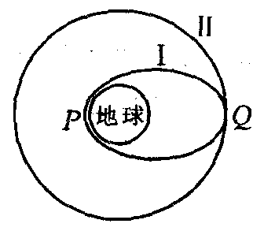
16．河北省保定一中2010届高三第二次阶段考试如图所示，在发射地球同步卫星的过程中，卫星首先进入椭圆轨道I，然后在Q点通过改变卫星速度，让卫星进人地球同步轨道Ⅱ，则（ CD ）
A．该卫星的发射速度必定大于11. 2 km/s
B．卫星在同步轨道II上的运行速度大于7. 9 km/s
C．在轨道I上，卫星在P点的速度大于在Q点的速度
D．卫星在Q点通过加速实现由轨道I进人轨道II
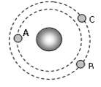
17．合肥一六八中学复读年级第二次段考三颗人造地球卫星A、B、C绕地球作匀速圆周运动，如图所示，已知M_{A}=M_{B}<M_{C}，则对于三个卫星，正确的是 ( D )
B
A.运行线速度关系为V_{A}<V_{B}=V_{C}
B.运行周期关系为T_{A}>T_{B}=T_{C}
C.向心力大小关系为 F_{A} =F_{B}<F_{C}
D.半径与周期关系为
18．北京市昌平一中高三年级第二次月考科学研究发现，在月球表面没有空气，没有磁场，重力加速度约为地球表面的l／6。若宇航员登上月球后，在空中从同一高度同时释放氢气球和铅球，忽略地球和其他星球的影响，以下说法正确的是（ A ）
A．氢气球和铅球都将下落，且同时落到月球表面
B．氢气球和铅球都将下落，但铅球先落到月球表面
C．氢气球将加速上升，铅球将加速下落
D．氢气球和铅球都将上升
19．广东省徐闻中学2010届高三第六次周考据美国媒体报道，美国和俄罗斯的两颗通信卫星11日在西伯利亚上空相撞。这是人类有史以来的首次卫星碰撞事件。碰撞发生的地点位于西伯利亚上空490英里(约790公里)，恰好比国际空间站的轨道高270英里（434公里），这是一个非常常用的轨道，是用来远距离探测地球和卫星电话的轨道。则以下相关说法中，正确的是 ( AC )
A．碰撞后的碎片若受到大气层的阻力作用，轨道半径将变小，则有可能与国际空间站相碰撞。
Ｂ．在碰撞轨道上运行的卫星的周期比国际空间站的周期小
C．发射一颗到碰撞轨道运行的卫星，则发射速度要大于7.9km/s。
Ｄ．在同步轨道上，若后面的卫星一旦加速，将有可能与前面的卫星相碰撞
20．重庆八中2010届高三上学期第一次月考在地球（看作质量均匀分布的球体）上空有许多同步卫星，下面说法中正确的是 ( A )
A．它们的质量可能不同
B．它们的速度可能不同
C．它们的向心加速度可能不同
D．它们离地心的距离可能不同
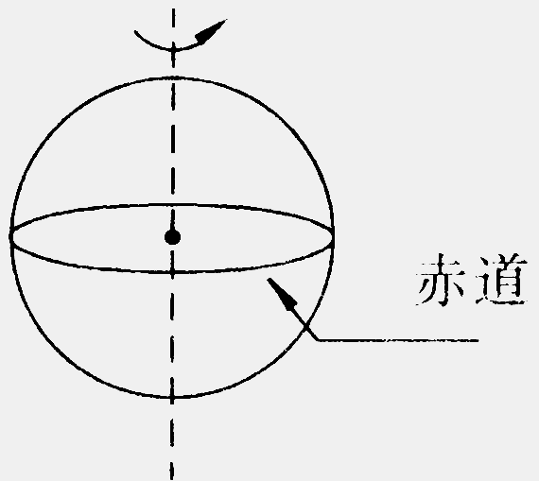
21. 浙江省温州市十校联合体2010届高三期中联考发射人造卫星是将卫星以一定的速度送入预定轨道。发射场一般选择在尽可能靠近赤道的地方，如图这样选址的优点是，在赤道附近 （ B ）
A．地球的引力较大
B．地球自转线速度较大
C．重力加速度较大
D．地球自转角速度较大
22．江苏省盐城中学2010届高三上学期期中考试如图，地球赤道上的山丘e，近地资源卫星p和同步通信卫星q均在赤道平面上绕地心做匀速圆周运动。设e、p、q的圆周运动速率分别为v₁、v₂、v₃，向心加速度分别为a₁、a₂、a₃，则（ D ）
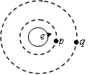
A．v₁>v₂>v₃
B．v₁<v₂<v₃
C．a₁>a₂>a₃
D．a₁<a₃<a₂

二，非选择题
23．上海市建平中学2010届高三摸底测试太空中有A，B两个天体，A的质量为m，B质量为A质量的2倍，设只在彼此间的万有引力作用下两者从静止开始相向运动。某一时刻两物体相距L，A的加速度为a。一段时间后，B的加速度也为a，速率为v，则后一时刻两物体相距___________，A的速率是__________。
答案： ；2V
24．海南省海口市2010届高三调研测试在某星球表面以初速度v₀坚直上抛一个物体，若物体只受该星球引力作用，物体上升的最大高度为h。该星球表面的重力加速度为 ；已知该星球的半径R，如果要在这个星球上发射一颗绕它运行的卫星，其做匀速圆周运动的最小周期为
答案： (2分) (2分)
25. 河北省衡水中学2010届高三上学期第四次调研考试科学家在地球轨道外侧发现了一颗绕太阳运行的小行星，经过观测该小行星每隔t时间与地球相遇一次，已知地球绕太阳公转半径是R，周期是T，设地球和小行星都是圆轨道，求小行星距太阳的距离.
解：设小行星绕太阳周期为，＞，地球和小行星每隔时间相遇一次，则有
设小行星绕太阳轨道半径为，万有引力提供向心力有
同理对于地球绕太阳运动也有
由上面两式有
26．河北省保定一中2010届高三第二次阶段考试计划发射一颗距离地面的高度为地球半径R₀的圆形轨道上运行的地球卫星，卫星轨道平面与赤道平面重合，已知地球表面重力加速度为g。
（1）求出卫星绕地心运动周期T
（2）设地球自转周期T₀，该卫星绕地旋转方向与地球自转方向相同，则在赤道上一点的人能连续看到该卫星的时间是多少？
答案：（1）T= (2) t= =
27．湖南省长沙市一中2010届上学期高三第二次月考在绕地球做匀速圆周运动的宇宙飞船中，由于失重，因此无法利用天平称出物体的质量。科学家们用下述方法巧妙地测出了一物块的质量。将一带有推进器、总质量为m= 5 kg的小滑车静止放在一平台上，平台与小车间的动摩擦因数为0.005。开动推进器，小车在推进器产生的恒力作用下从静止开始运动，测得小车前进1.25 m历时5s。然后，将被测物块固定在小车上，重复上述过程，测得5s内小车前进了1.00m．问：科学家们用上述方法测得的物块的质量M是多少？

答案：M=1. 25 kg.
解析：设推进器产生的恒力为F，未放被物块时有
放上被物块后有
代人数值后可解得：M=1. 25 kg.
28．湖北省襄樊四中2010届高三摸底考试要发射一颗人造地球卫星，使它在半径为r₂的预定轨道上绕地球做匀速圆周运动，为此先将卫星发射到半径为r₁的近地暂行轨道上绕地球做匀速圆周运动．如图10所示，在A点，使卫星速度增加，从而使卫星进入一个椭圆的转移轨道上，当卫星到达转移轨道的远地点B时，再次改变卫星速度，使它进入预定轨道运行，试求卫星从A点到B点所需的时间．已知地球表面的重力加速度大小为g，地球的半径为R．
图10
B
A
r₁
r₂
答案：．
解析：卫星在轨道r₁时：G=mr₁………………① （1分）
物体m'在地球表面有：G=m'g，可得：GM=gR²………………② （1分）
由①②可得：T₁=………………③ （2分）
当卫星在椭圆轨道运行：其半长轴为：r₃=………………④ （1分）
依开普勒第三定律：=………………⑤ （2分）
由③④⑤可得：T₃=………………⑥ （1分）
卫星从A到B的时间为：t_{AB}== （2分）
29．上海市建平中学2010届高三摸底测试土星周围有许多大小不等的岩石颗粒，其绕土星的运动可视为圆周运动。其中有两个岩石颗粒A和B与土星中心距离分别位r_{A}=8.0×10⁴km和r _{B}=1.2×10⁵km。忽略所有岩石颗粒间的相互作用。（结果可用根式表示）
（1）求岩石颗粒A和B的周期之比。
（2）土星探测器上有一物体，在地球上重为10N，推算出它在距土星中心3.2×10⁵km处受到土星的引力为0.38N。已知地球半径为6.4×10³km，请估算土星质量是地球质量的多少倍？
解：（1）
（2）设地球质量为M,地球半径为r₀,地球上物体的重力可视为万有引力,探测器上物体质量为m₀,在地球表面重力为G₀,距土星中心r₀/=km处的引力为G₀’,根据万有引力定律:
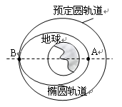
由上述两式得： (倍)
30．安徽省两地2010届高三第一次联考检测 “神舟六号”载人飞船于2005年10月12日上午9点整在酒泉航天发射场发射升空．由长征运载火箭将飞船送入近地点为A、远地点为B的椭圆轨道上，A点距地面的高度为h₁，飞船飞行五周后进行变轨，进入预定圆轨道，如图所示．在预定圆轨道上飞行n圈所用时间为t，于10月17日凌晨在内蒙古草原成功返回．已知地球表面重力加速度为g，地球半径为R．求：
（1）飞船在A点的向心加速度大小．
（2）远地点B距地面的高度．
（3）沿着椭圆轨道从A到B的时间
答案：（1）；（4分）
（2） （4分）
（3） （4分）

